Рекомендательная памятка: « обучения правилам кормления грудью.».

Лактационный (послеродовый)мастит-это воспалительное заболевание молочных желез, возникающее на этапе грудного вскармливания . Важной причиной его является неэффективный вывод молока из груди, вызванный использованием неправильных приемов грудного вскармливания.
Для обеспечения эффективного сосания необходимо правильное расположение ребенка 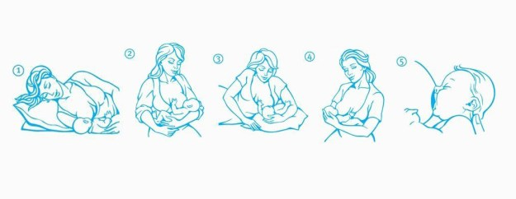
Признаки эффективности сосания:
1.Рот широко открыт
2.Нижняягуба вывернута наружу.
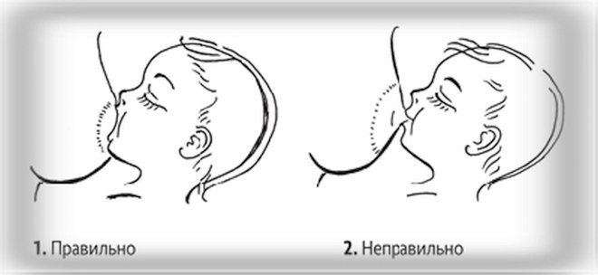
3.Щеки ребенка выпуклые.
4.Ареола соска больше видна над ртом ребенка.
5.Виден язык ребенка сбоку при сосании. Подбородок упирается в грудь матери.
6.Грудь матери округлой формы.
7.Медленное глубокое сосание с паузами;слышно,как ребенок сосет и глотает.

При возникновении лактос таза( застоя молока в грудных железах) требуются срочные мероприятия- прикладывание ребенка к этой груди или, при недостаточном освобождении груди после кормления,сцеживание молока руками.
Методика сцеживания молока из груди:
1. вымыть руки с мылом
2.Положить большой палец сверху,а указательный ниже на 1-2 см от ареолы. Остальными пальцами поддерживать грудь;
3.Большим и указательным пальцами сжимать участок груди на границе ареолы(перекатывая пальцы)
4.Нажимать и отпускать, передвигая пальцы по всем направлениям вокруг ареолы.
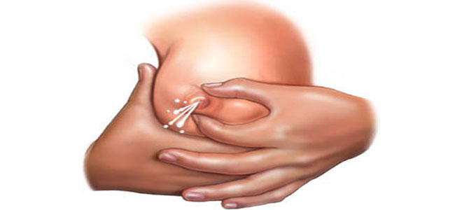
(Сцеживание проводит сама женщина)

